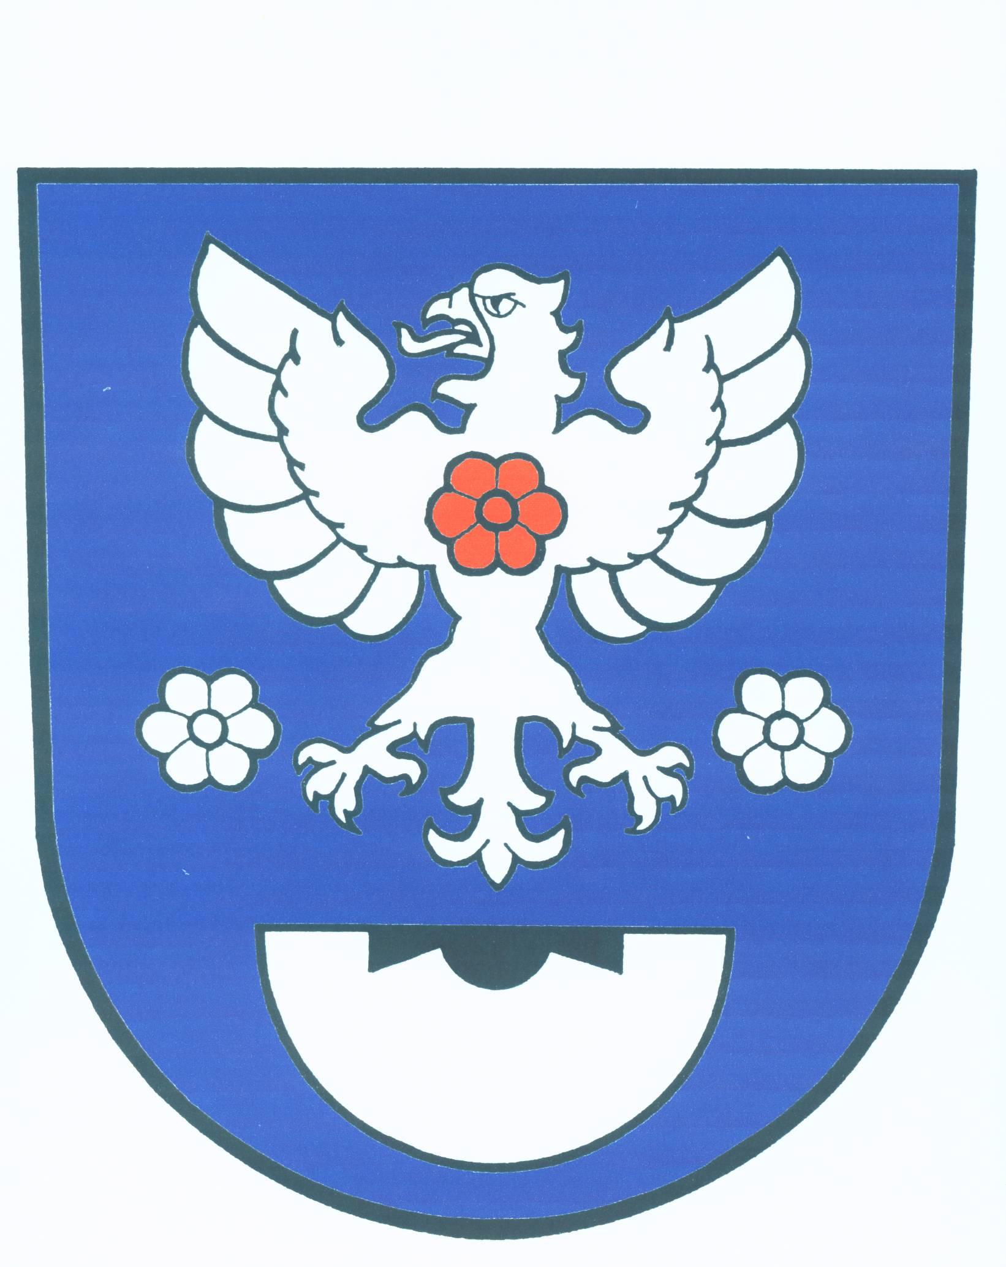
O b e c R u s í n

č.p. 53 793 99 Osoblaha

IČO: 00296309 telefon: 554 656 028 , 554 656 049

e-mail: ourusin@razdva.cz starosta.rusin@seznam.cz
________________________________________________________________

V Rusíně dne 27.11.2017

INFORMACE O POČTU A SÍDLE VOLEBNÍCH
OKRSKŮ

Pro volbu prezidenta České republiky
konanou ve dnech 12. a 13. ledna 2018
případné II. kolo ve dnech 26. a 27. ledna 2018

Na základě zákona č. 275/2012 Sb., o volbě prezidenta republiky a o změně
některých zákonů, ve znění pozdějších předpisů, podle § 14 odst. 1 písm. d), sdělujeme počet a sídla volebních okrsků v obci Rusín :

počet : 1 volební okrsek
sídlo : Rusín č.p.53 – budova OÚ

Bezděčík Radek
Starosta obce

Vyvěšeno : 27.11.2017
Sňato : 28.1.2018

